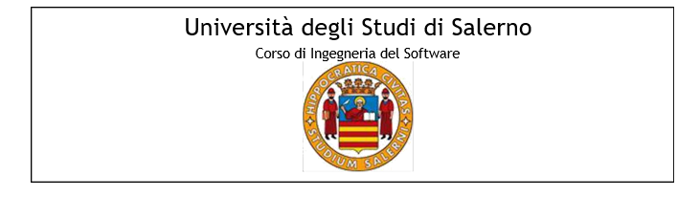

Nome progetto: EsteticaMente

Anno accademico 2018/2019



Indice

**1.** **Introduzione** 3

**2.** **Strumenti usati per i test** 3

**3.** **Report dei Test** 4

**3.1.** **Bean** 4

**3.2.** **Model** 6

**4.** **Conclusioni e valutazioni** 7

|  |  |
| --- | --- |
| **Partecipanti:** | **Matricola:** |
| Aurora Scola | 0512103834 |
| Lucia Forte | 0512103948 |
| 0512106088 |
| Marco Minucci |

# **Introduzione**

Il Test di Unità rappresenta la fase di testing in cui si assicura che le componenti

sviluppate funzionano in maniera autonoma e indipendente dalle altre componenti.

Lo scopo dei Test è quello di riportare il risultato dei test di unità apportando una

statistica sui casi di success, failure ed error.

Verranno testati:

* Bean:
* Test Carrello
* Test Ordine
* Test Prodotto
* Test Utente
* Model :
* Test Carrello Model
* Test Ordini Model
* Test Prodotti Model
* Test Utente Model

# **Strumenti usati per i test**

I test saranno effettuati con JUnit integrato con Eclipse. Tutti i test effettuati saranno riportati in questo documento con relativi screenshot.

# **Report dei Test**

# **Bean**

**Test Carrello**

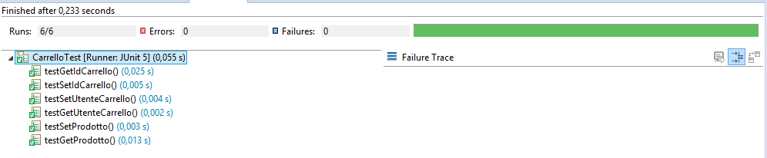

**Test Ordine**

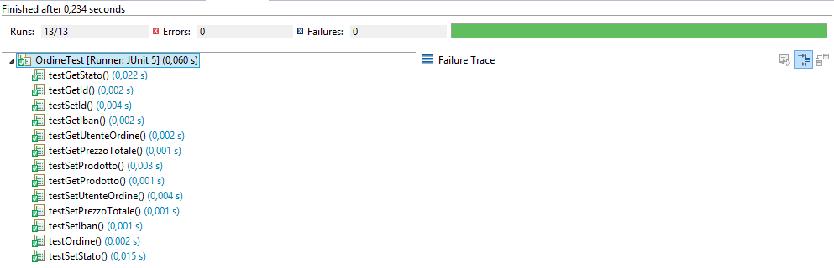

**Test Prodotto**

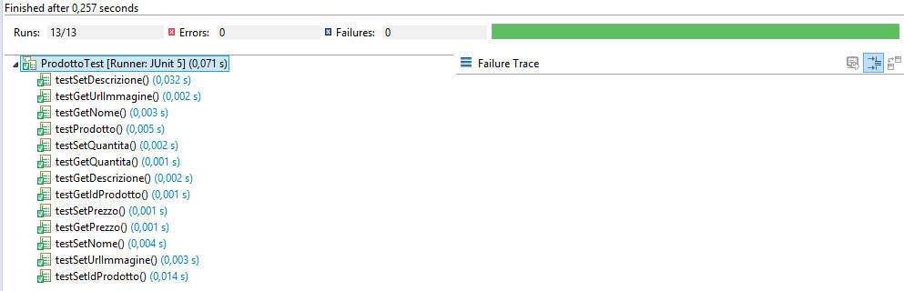

**Test Utente**

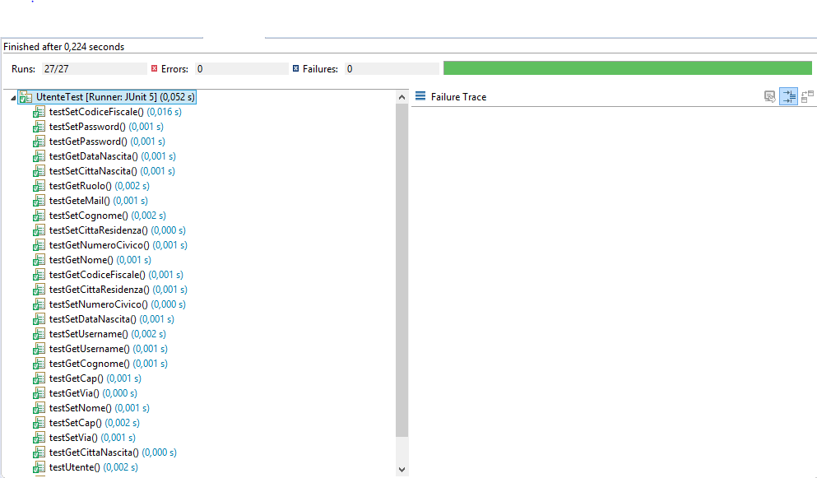

# **Model**

**Test Carrello Model**

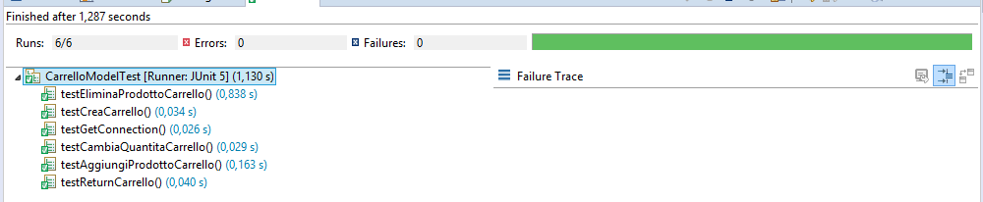

**Test Ordini Model**

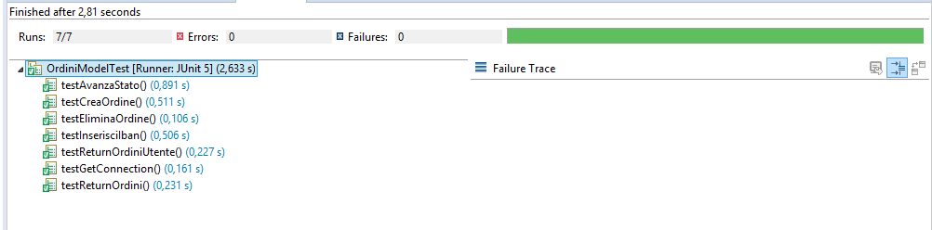

**Test Prodotti Model**

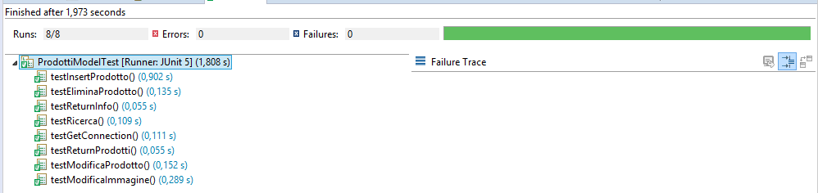

**Test Utente Model**

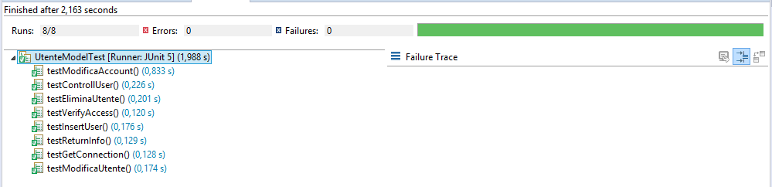

# **Conclusioni e valutazioni**

I test funzionano tutti in maniera autonoma.